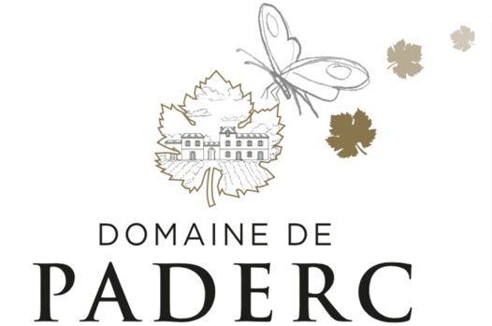
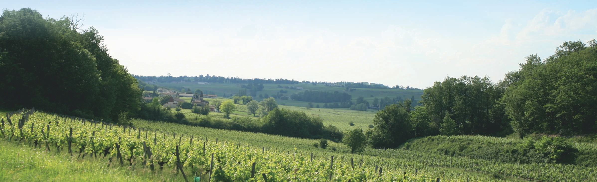

LE PETIT QUI NE MANQUE PADERC – PAYS D’OC
Collection LE PETIT QUI NE MANQUE PADERC Bio – IGP PAYS D’OC ROSE




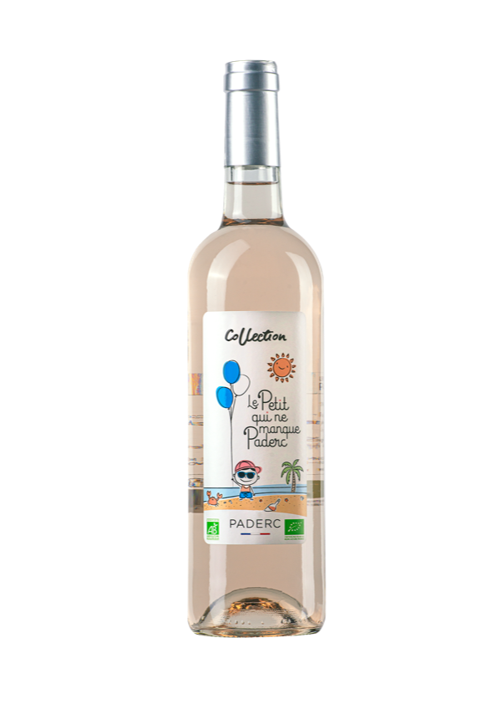

Origines

Prenez un élan de légèreté avec ce vin qui saura vous séduire par sa fraîcheur.

Et laissez-vous tenter par ce rosé accessible et décomplexé, qui accompagne les repas sur le pouce, les dîners en famille et entre amis ou les moments de convivialité.

Dégustation

Robe rose pâle aux légers reflets saumonés.
Nez délicatement parfumé, mêlant notes gourmandes de fruits rouges
(fraise, framboise) et arômes plus fleuris de rose et de fleur d’oranger.
Bouche fine et élégante, remarquablement équilibrée, rafraîchie par
des notes d'écorces d'agrumes.

A table

A déguster à l’apéritif en grillades ou avec des tapas, gaspachos, salades et fromages frais.
A servir entre 6 et 10°C.

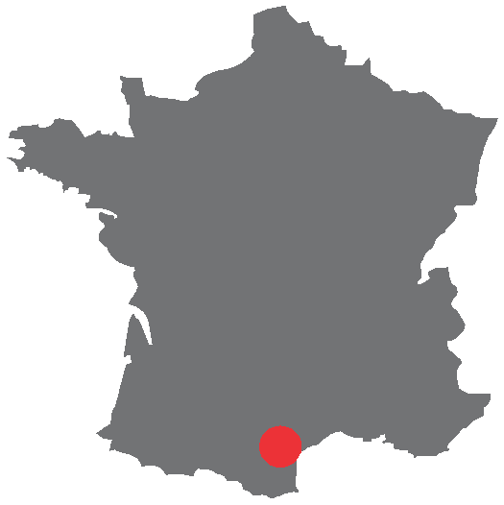

Domaine de Paderc
34290 Servian
Tél : 06 75 76 79 12

